序号 | 执教者 | 开课课题 | 开课时间 | 组织单位 | 级别
1 | 徐春凤 | 名著《世说新语》导读 | 202210 | 新疆克州 | 省级
2
3
B13 徐春凤 名教师成长营讲座开设情况一览表

表1 省级以上（含）讲座开设汇总表 （注意：一篇一行）

表2 市级讲座开设汇总表 （注意：一篇一行）
序号 | 执教者 | 开课课题 | 开课时间 | 组织单位 | 级别
1 | 徐春凤 | 说世间所有的风流与深情 | 202202 | 常州市教科院 | 市级
2 | 尹俊君 | 新课标专题学习 | 202208 | 常州市教科院 | 市级
3

表3 区级讲座开设汇总表 （注意：一篇一行）
序号 | 执教者 | 开课课题 | 开课时间 | 组织单位 | 级别
1 | 王小妹 | 《厚积薄发，亦步亦趋——文言文复习及出卷》 | 202204 | 徐春凤名师成长营 | 区级
2 | 王小妹 | 《成长路上的幸福 遇见美丽的灵魂》 | 202209 | 新北区教师发展中心 | 区级
3 | 柯春燕 | 《苏轼这个有趣的灵魂》 | 202209 | 新北区教师发展中心 | 区级
4 | 孙霞 | 《一文有四面 柳暗亦花明》 | 202212 | 新北区教师发展中心 | 区级
5 | 徐春凤 | 《核心素养理念下的文言文趣教趣学》 | 202211 | 新北区教师发展中心 | 区级
6 | 陈亚 | 《范导式理念下的初中文言文趣教趣学》 | 202202 | 新北区教师发展中心 | 区级
B13 讲座开设情况材料
材料1 省级讲座材料
序号 | 讲座证书 | 网上公示链接
请与表1序号一致 | 如为网上截图请一并截取“组织单位”名称
1
2

材料2 市级讲座材料
序号 | 讲座证书 | 网上公示链接
请与表2序号一致 | 如为网上截图请一并截取“组织单位”名称
1
2 | 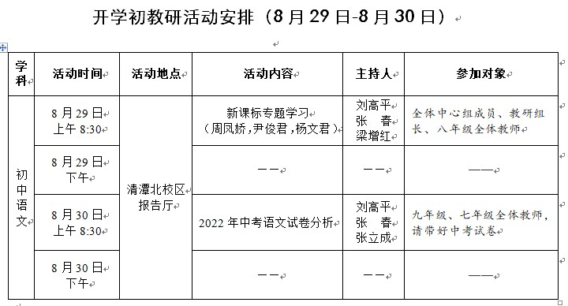

材料3 区级讲座材料
序号 | 讲座证书 | 网上公示链接
请与表3序号一致 | 如为网上截图请一并截取“组织单位”名称
1 |  | http://www.pub.xbedu.net/html/article5346329.html
2 | 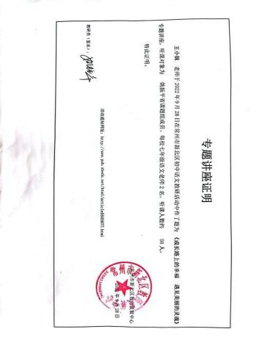 | http://www.pub.xbedu.net/html/article5505877.html
3 | 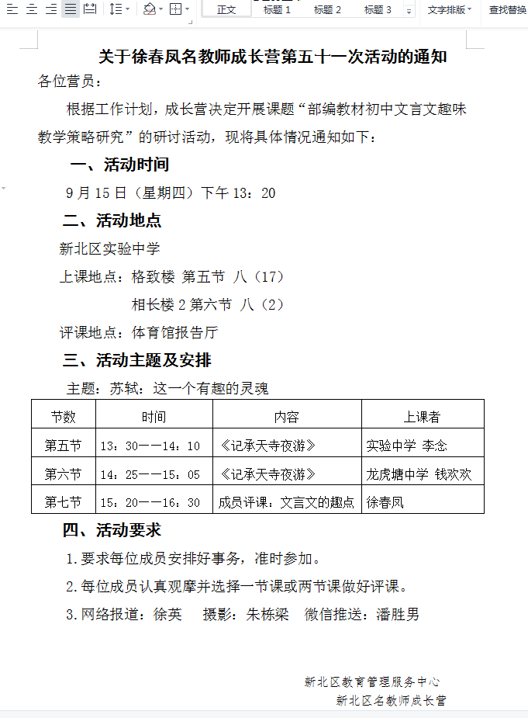 | http://www.pub.xbedu.net/html/article5481989.html
4 | 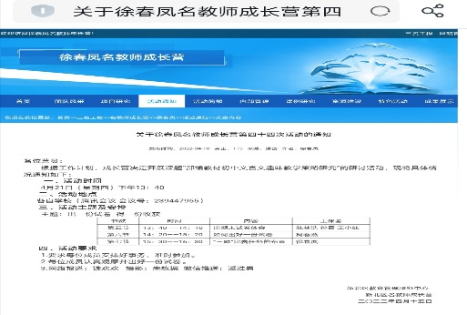 | http://www.pub.xbedu.net/html/article5346329.html
5 | 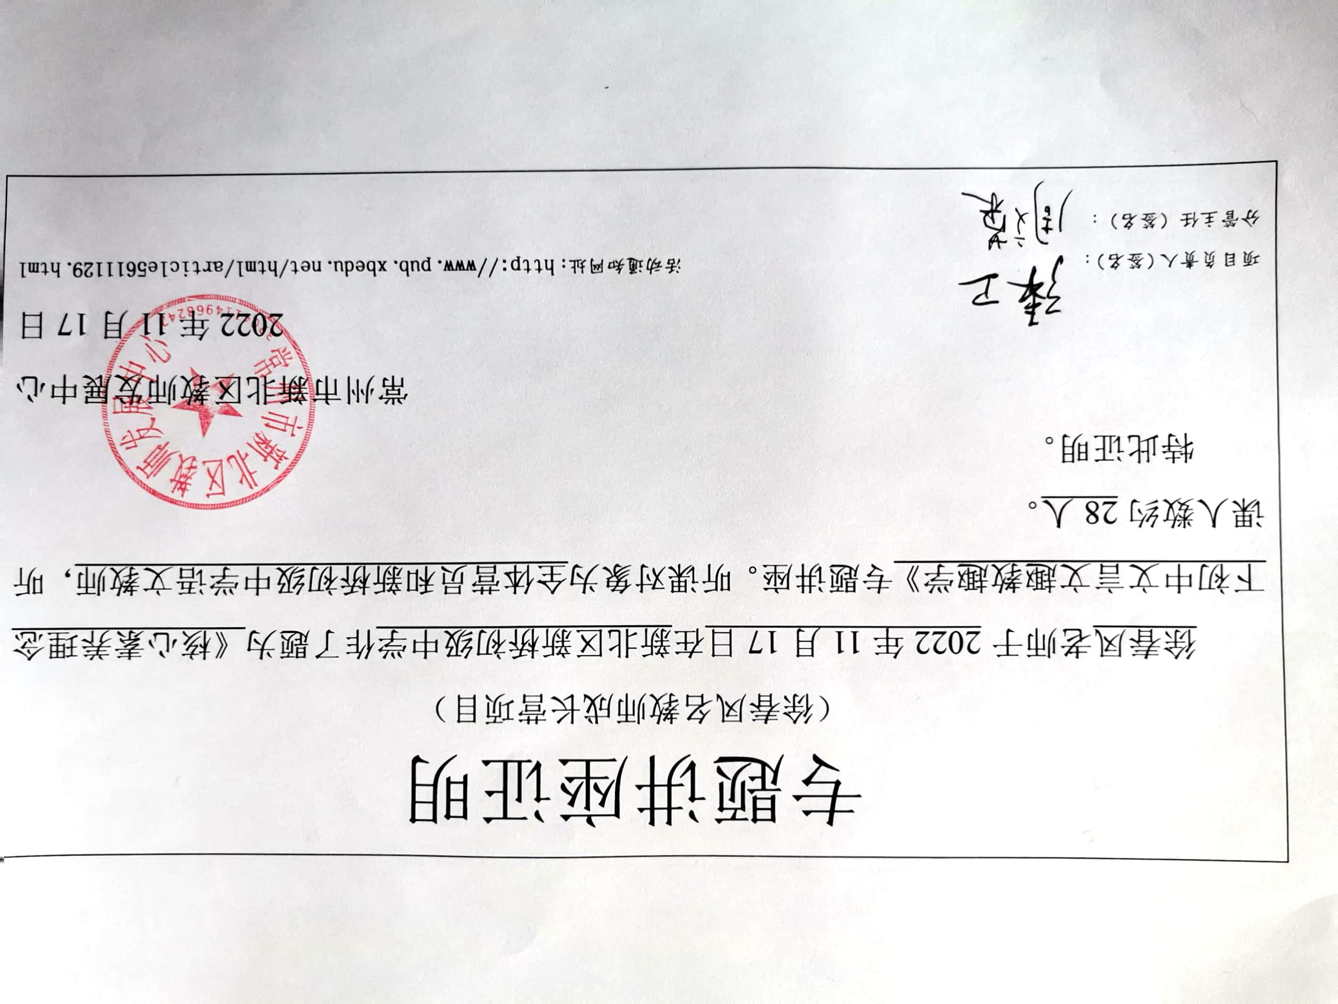 | http://www.pub.xbedu.net/html/article5611129.htm
6 | 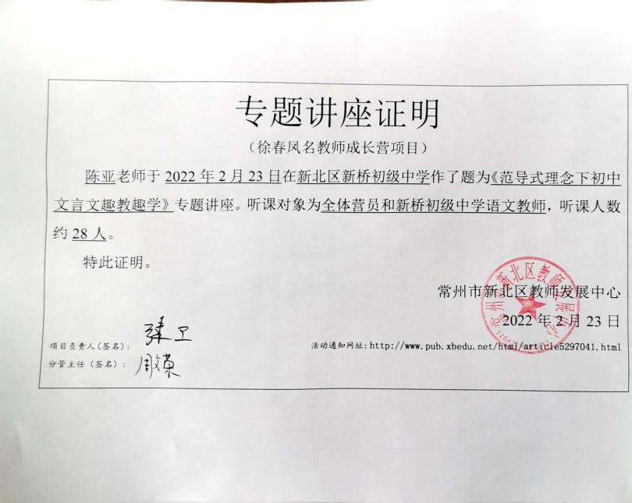 | http://www.pub.xbedu.net/html/article5297041.htm

